Yuk, Cobain Try Galaxy Terbaru untuk Pengalaman Fitur AI Paling Canggih di Galaxy S25 Series

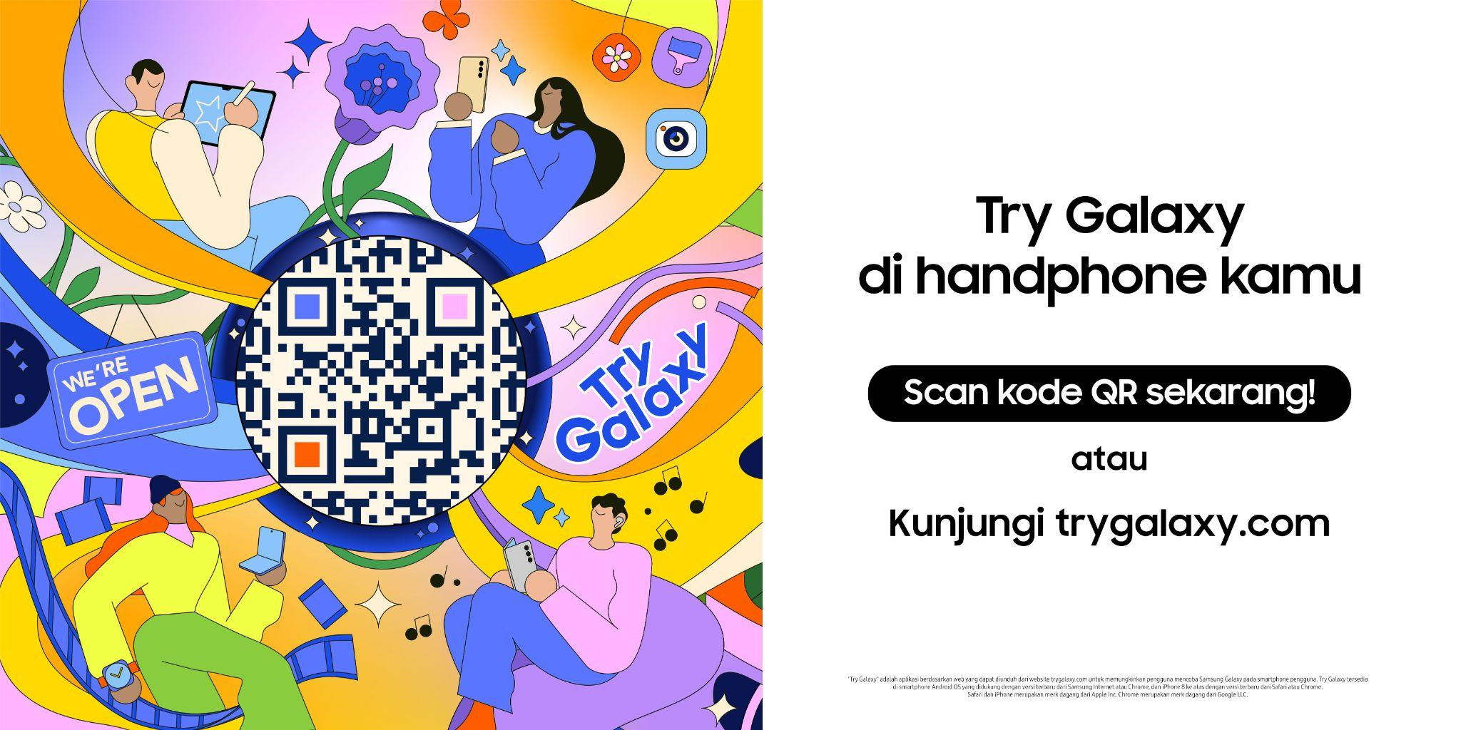
Dengan Try Galaxy, semakin banyak pengguna smartphone bisa merasakan kecanggihan Galaxy AI yang lebih seamless dan mengerti kebutuhan personal karena #AIUnderstandsYou.

Jakarta, 28 April 2025 - Samsung terus menetapkan standar baru dalam dunia teknologi dengan menghadirkan Galaxy S25 Series, perangkat yang mengintegrasikan kecanggihan AI untuk mempermudah aktivitas sehari-hari. Didukung oleh One UI 7, sistem operasi terbaru ini dirancang untuk memberikan pengalaman yang lebih intuitif dan personal, sehingga pengguna dapat menikmati interaksi yang lebih efisien dan selaras dengan kebutuhan mereka. Sekarang, semua pengalaman ini bisa dirasakan oleh semua pengguna smartphone melalui Try Galaxy.

Lewat Try Galaxy, Samsung ingin mengajak siapa saja untuk menjajal fitur-fitur unggulan Galaxy S25 Series, seperti Now Brief, yang menyusun informasi harian sesuai kebutuhan, hingga Audio Eraser, yang memastikan kualitas audio tanpa gangguan. Melalui teknologi ini, Samsung menunjukkan bagaimana AI mampu menghadirkan interaksi seamless antar aplikasi. Dengan begitu, teknologi ini tak hanya relevan dan berdampak nyata bagi kehidupan sehari-hari, tetapi juga benar-benar mengerti kebutuhan personal kamu karena #AIUnderstandsYou.

“Melalui Try Galaxy terbaru ini, kami ingin memberikan pengalaman langsung kepada pengguna smartphone non-Galaxy untuk merasakan kecanggihan teknologi Samsung. Terlebih lagi, updateOne UI 7 terkini yang bisa dirasakan di Galaxy S25 Series memberikan pengalaman baru yang membuat pengalaman AI lebih mudah dan menyenangkan, dan semua keseruan ini dapat dirasakan oleh para pengguna non-Galaxy melalui Try Galaxy terbaru sehingga dapat membuat mereka lebih yakin saat ingin berpindah ke ekosistem Galaxy,” ujar Ilham Indrawan, MX Product Marketing Senior Manager Samsung Electronics Indonesia.

Berikut cara mudah untuk para konsumen yang ingin mencoba ekosistem Galaxy dengan fitur AI paling canggih saat ini melalui Try Galaxy.

Cara menambahkan Try Galaxy ke device non-Galaxy kamu
Untuk merasakan berbagai fitur canggih Galaxy S25 Series melalui Try Galaxy, kamu bisa mengaksesnya langsung dari HP-mu tanpa perlu menginstal aplikasi tambahan. Berikut panduan praktis untuk mulai menggunakan Try Galaxy:

- Buka browser di smartphone-mu dan akses link trygalaxy.com.
- Jika kamu menggunakan perangkat non-Android, pastikan membuka link tersebut melalui browser Safari.
- Setelah halaman terbuka, ketuk ikon ‘Share/Bagikan’, lalu scroll ke bawah dan pilih menu ‘Add to Home Screen/Tambahkan ke Layar Beranda’.
- Kembali ke layar utama, buka Try Galaxy, dan ikuti petunjuk pengenalan (introduction disclaimer) yang muncul di layar.

Sekarang, kamu sudah bisa mulai untuk mengeksplorasi Try Galaxy. Pada halaman home screen, terdapat deretan enam fitur yang bisa kamu lihat cara penggunaannya.

Seamless action across apps, solusi praktis untuk multitasking tanpa batas
Bayangkan kamu sedang merencanakan makan malam bersama teman, tetapi ingin mencari tempat yang sesuai dengan preferensi tertentu. Kamu bisa dengan mudah menemukan preferensi tersebut hanya dalam satu perintah sederhana di Galaxy AI. Teknologi ini dirancang untuk menghadirkan pengalaman seamless action across apps, sehingga kamu bisa mencari informasi sekaligus membagikannya tanpa perlu berpindah-pindah aplikasi.

Untuk mencoba pengalaman seamless action across apps melalui Try Galaxy, kamu bisa mulai dengan membuka halaman home screen di HP-mu. Geser ke kiri untuk menjelajahi fitur-fitur canggih Galaxy AI terbaru. Di sini, kamu bisa langsung mempraktekkan bagaimana Galaxy AI bekerja, seperti meminta rekomendasi restoran sesuai kebutuhanmu dan mengirimkannya ke teman melalui aplikasi pesan hanya dengan satu perintah.

Pengalaman seamless action across apps tidak hanya membuat multitasking jadi lebih praktis, tetapi juga memberikan pengalaman yang lebih personal dan efisien. Dengan begitu, kamu bisa tetap produktif sambil menikmati kemudahan #AIUnderstandsYou dari Galaxy AI.

Awali hari dengan lebih terencana bersama Now Brief
Rutinitas pagi sering kali penuh dengan kesibukan, seperti memeriksa jadwal, mencari berita terkini, atau memastikan tubuh siap menjalani hari. Now Brief, fitur unggulan di Galaxy S25 Series, hadir untuk menyederhanakan semuanya. Dengan teknologi ini, kamu bisa mendapatkan semua informasi penting dalam satu tampilan ringkas dan mudah diakses.

Now Brief menghadirkan berbagai informasi yang relevan untuk mendukung aktivitasmu sepanjang hari. Mulai dari energy score, yang memberikan gambaran tentang kebugaran tubuhmu, jadwal pertemuan atau makan siang yang sudah tercatat di kalender, hingga highlight berita terkini yang bisa kamu baca sambil commuting ke kantor.

Dengan Now Brief yang bisa kamu coba di Try Galaxy, pagi harimu bisa menjadi lebih mudah dan terarah. Teknologi pintar ini tidak hanya canggih, tetapi juga memahami kebutuhanmu secara personal.

Edit audio lebih mudah dengan Audio Eraser lewat Try Galaxy
Bagi para content creator, menangkap audio berkualitas tinggi sering kali menjadi tantangan, terutama di lingkungan dengan banyak gangguan suara. Audio Eraser, salah satu fitur unggulan dari Galaxy AI di Samsung Galaxy S25 Series, hadir sebagai solusi cerdas untuk memastikan hasil akhir video memiliki kualitas audio yang jernih dan profesional. Kini, kamu bisa mencoba langsung kecanggihan fitur ini melalui Try Galaxy.

Teknologi ini dirancang untuk mengurangi berbagai gangguan suara, seperti angin, gaung dalam ruangan, hingga obrolan di latar belakang, sehingga audio dalam video terdengar lebih jernih dan profesional. Audio Eraser mampu mendeteksi setidaknya enam jenis suara, termasuk vokal manusia, musik, suara udara, alam, keramaian, dan noise lainnya.

Setelah suara-suara tersebut terdeteksi, kamu dapat dengan mudah menyesuaikan volume masing-masing elemen, baik dengan menguranginya atau memperkuatnya. Hasilnya, suara utama yang ingin kamu tonjolkan akan terdengar lebih fokus dan jelas bagi audiens.

Jelajahi kecanggihan Galaxy AI dan One UI 7 langsung melalui Try Galaxy!
Dengan try Galaxy, kamu bisa merasakan secara langsung inovasi dan kecanggihan teknologi dari Galaxy S25 Series, termasuk pengalaman One UI 7 yang lebih intuitif. Jangan lewatkan kesempatan untuk mencoba langsung melalui Try Galaxy sebelum memutuskan untuk memiliki Galaxy S25 Series.

Dan yang lebih menarik mulai tanggal 16 April hingga 15 Mei 2025 Samsung memberikan penawaran cashback trade-in serta pembelian Galaxy Wearables dan aksesoris lainnya senilai hingga Rp3.500.000. Beli Galaxy S25 Ultra, Galaxy S25+ dan Galaxy S25 sekarang dan dapatkan akses gratis ke Google Gemini Advanced selama 6 bulan.

Masih bingung mau model yang mana? Kamu bisa datang ke Samsung Experience Store terdekat untuk melihat langsung masing-masing keunggulan dari setiap model dari Galaxy S25 Series.

Galaxy S25 Ultra tersedia dalam 3 opsi, yaitu 12GB/256GB (Rp22.999.000), 12GB/512GB (Rp24.999.000), dan 12GB/1TB (Rp28.999.000) dengan pilihan warna Titanium Silverblue, Titanium Whitesilver, Titanium Gray, dan Titanium black. Lalu, ada juga opsi warna online exclusive, yaitu Titanium Pinkgold, Titanium Jetblack, dan Titanium Jadegreen.

Galaxy S25+ terdiri dari varian 12GB/256GB (Rp17.999.000) dan 12GB/512GB (Rp19.999.000). Galaxy S25 tersedia dalam pilihan 12GB/256GB (Rp14.999.000) dan 12GB/512GB (Rp16.999.000). Kedua model tersebut mengusung pilihan warna Navy, Icyblue, Mint, dan Silver Shadow. Terdapat juga tiga warna online exclusive, yaitu Blueblack, Coralred, dan Pinkgold.

Untuk informasi lebih lanjut, kunjungi www.samsung.com/id.

-o0o-

Tentang Samsung Electronics Co., Ltd.
Samsung menginspirasi dunia dan membentuk masa depan dengan ide dan teknologi transformatif. Perusahaan ini mendefinisikan ulang dunia TV, smartphone, wearables, tablet, peralatan rumah tangga, sistem jaringan dan memori, sistem LSI, foundry dan solusi LED, serta menghadirkan pengalaman terhubung yang mulus melalui ekosistem SmartThings dan kolaborasi terbuka dengan para mitra. Untuk berita terkini, silakan kunjungi Samsung Newsroom di news.samsung.com.

Untuk keterangan lebih lanjut:
Fia Handayani  Public Relations Manager  Samsung Electronics Indonesia  Email: f.handayani@samsung.com | Maghfira Tabrani  Manager  Carl Byoir  Email: maghfira.tabrani@carlbyoir.com

